Сборник муниципальных правовых актов
Ребрихинского сельсовета Ребрихинского района Алтайского края
№ 9
март 2024

Является официальным изданием
Ответственный за выпуск М.И. Селиванов
Учредители:
Ребрихинский сельский Совет народных депутатов Ребрихинского сельсовета Ребрихинского района Алтайского края,
Администрация Ребрихинского сельсовета Ребрихинского района Алтайского края
Адрес издателя: 658540, с. Ребриха Ребрихинского района Алтайского края, ул. Демьяна Бедного, д. 1
Сдано в печать 18 марта 2024 года. Отпечатано в Администрации Ребрихинского сельсовета Ребрихинского района 18 марта 2024 года
Адрес типографии: 658540, с. Ребриха Ребрихинского района Алтайского края, ул. Демьяна Бедного, д. 1
Тираж 15 экземпляров. Распространяется бесплатно.

Содержание

Раздел первый.
РЕШЕНИЯ РЕБРИХИНСКОГО СЕЛЬСКОГО СОВЕТА НАРОДНЫХ ДЕПУТАТОВ РЕБРИХИНСКОГО СЕЛЬСОВЕТА РЕБРИХИНСКОГО РАЙОНА АЛТАЙСКОГО КРАЯ:

Стр.

Раздел второй.
ПОСТАНОВЛЕНИЯ И РАСПОРЯЖЕНИЯ АДМИНИСТРАЦИИ РЕБРИХИНСКОГО СЕЛЬСОВЕТА РЕБРИХИНСКОГО РАЙОНА АЛТАЙСКОГО КРАЯ:

Стр.

Раздел третий.
ПРАВОВЫЕ АКТЫ ГЛАВЫ РЕБРИХИНСКОГО СЕЛЬСОВЕТА РЕБРИХИНСКОГО РАЙОНА АЛТАЙСКОГО КРАЯ:

Стр.

Раздел четвертый.
ОФИЦИАЛЬНЫЕ СООБЩЕНИЯ:

ИЗВЕЩЕНИЯ О ВОЗМОЖНОСТИ ПРЕДОСТАВЛЕНИЯ ЗЕМЕЛЬНЫХ УЧАСТКОВ, ПУБЛИКУЕМЫЕ В СООТВЕТСТВИИ СО СТ. 39.18 ЗЕМЕЛЬНОГО КОДЕКСА РОССИЙСКОЙ ФЕДЕРАЦИИ:
 |  | Стр.
1 | Извещение № 22000056380000000069 от 18.03.2024 в соответствии со ст. 39.18. Земельного Кодекса Российской Федерации о возможности предоставления земельного участка в собственность для ведения личного подсобного хозяйства из земель населенных пунктов Ребрихинского района Алтайского края | 2
2 | Извещение № 22000056380000000070 от 18.03.2024 в соответствии со ст. 39.18. Земельного Кодекса Российской Федерации о возможности предоставления земельного участка в собственность для ведения личного подсобного хозяйства из земель населенных пунктов Ребрихинского района Алтайского края | 5
3 | Извещение № 22000056380000000071 от 18.03.2024 в соответствии со ст. 39.18. Земельного Кодекса Российской Федерации о возможности предоставления земельного участка в собственность для ведения личного подсобного хозяйства из земель населенных пунктов Ребрихинского района Алтайского края | 8
4 | Извещение № 22000056380000000072 от 18.03.2024 в соответствии со ст. 39.18. Земельного Кодекса Российской Федерации о возможности предоставления земельного участка в собственность для ведения личного подсобного хозяйства из земель населенных пунктов Ребрихинского района Алтайского края | 11
5 | Извещение № 22000056380000000073 от 18.03.2024 в соответствии со ст. 39.18. Земельного Кодекса Российской Федерации о возможности предоставления земельного участка в собственность для ведения личного подсобного хозяйства из земель населенных пунктов Ребрихинского района Алтайского края | 14

ИЗВЕЩЕНИЯ О ВОЗМОЖНОСТИ ПРЕДОСТАВЛЕНИЯ ЗЕМЕЛЬНЫХ УЧАСТКОВ, ПУБЛИКУЕМЫЕ В СООТВЕТСТВИИ СО СТ. 39.18 ЗЕМЕЛЬНОГО КОДЕКСА РОССИЙСКОЙ ФЕДЕРАЦИИ:

Извещение № 22000056380000000069
Дата публикации
18.03.2024 15:10 (МСК+4)

Основные сведения об извещении
Вид торгов
Аренда и продажа земельных участков
Земельный кодекс РФ
Форма проведения
Сообщение о предоставлении (реализации)
Наименование процедуры
Извещение в соответствии со ст. 39.18. Земельного Кодекса Российской Федерации о возможности предоставления земельного участка в собственность для ведения личного подсобного хозяйства из земель населенных пунктов Ребрихинского района Алтайского края

Организатор торгов
Код организации 2200005638
ОКФС 14
Публично-правовое образование
Полное наименование
АДМИНИСТРАЦИЯ РЕБРИХИНСКОГО РАЙОНА АЛТАЙСКОГО КРАЯ
Сокращенное наименование - нет
ИНН 2266002313, КПП 226601001, ОГРН 1022202565120
Юридический адрес
658540, КРАЙ АЛТАЙСКИЙ,РАЙОН РЕБРИХИНСКИЙ,СЕЛО РЕБРИХА,ПРОСПЕКТ ПОБЕДЫ д. 39
Фактический/почтовый адрес
658540, Алтайский край, Ребрихинский район, с. Ребриха, пр-кт Победы, 39
Контактное лицо - Егоров Виктор Владимирович
Телефон +7(38582)22452
Адрес электронной почты admrebr@mail.ru

Сведения о правообладателе/инициаторе торгов
Организатор торгов является правообладателем имущества
Код организации 2200005638
ОКФС 14
Публично-правовое образование
Полное наименование
АДМИНИСТРАЦИЯ РЕБРИХИНСКОГО РАЙОНА АЛТАЙСКОГО КРАЯ
ИНН 2266002313, КПП 226601001, ОГРН 1022202565120
Юридический адрес
658540, КРАЙ АЛТАЙСКИЙ,РАЙОН РЕБРИХИНСКИЙ,СЕЛО РЕБРИХА,ПРОСПЕКТ ПОБЕДЫ д. 39
Фактический/почтовый адрес
658540, Алтайский край, Ребрихинский район, с. Ребриха, пр-кт Победы, 39

Информация о лотах

Лот 1
Земельный участок площадью 1200 кв.м. для ведения личного подсобного хозяйства в границах населенного пункта. Граждане, заинтересованные в предоставлении земельного участка, вправе подавать заявления о намерении участвовать в аукционе по продаже земельного участка.

Основная информация
Предмет торгов (наименование лота)
Земельный участок площадью 1200 кв.м. для ведения личного подсобного хозяйства в границах населенного пункта. Граждане, заинтересованные в предоставлении земельного участка, вправе подавать заявления о намерении участвовать в аукционе по продаже земельного участка.
Информация о праве граждан или крестьянских (фермерских) хозяйств, заинтересованных в предоставлении земельного участка, подавать заявления о намерении участвовать в аукционе по продаже земельного участка или аукционе на право заключения договора аренды земельного участка
Описание лота
Земельный участок площадью 1200 кв.м в границах согласно прилагаемой схеме расположения земельного участка на кадастровом плане территории. Местонахождение: Российская Федерация, Алтайский край, Ребрихинский район, с. Ребриха, ул. Трактовая, 50
Субъект местонахождения имущества: Алтайский край
Местонахождение имущества: край Алтайский, м.р-н Ребрихинский, с.п. Ребрихинский сельсовет, с Ребриха, ул Трактовая 50
Категория объекта: Земельные участки (не образованы)
Форма собственности: Государственная собственность (неразграниченная)
Цель предоставления земельного участка: для ведения личного подсобного хозяйства (приусадебный земельный участок) (код 2.2)
Вид договора: Договор купли-продажи
Только для граждан
Адрес и время приема граждан для ознакомления со схемой расположения земельного участка, в соответствии с которой предстоит образовать земельный участок, если данная схема представлена на бумажном носителе
Алтайский край, Ребрихинский район, пр-кт Победы, д. 39, Администрация Ребрихинского района Алтайского края (каб. 26), с 19.03.2024 г. до 17.04.2024 г. включительно в рабочие дни (с понедельника по пятницу), с 09-00 до 17-00 ч. Перерыв с 13-00 до 14-00 ч.

Характеристики
Назначение земельного участка
Земли населенных пунктов
Условный номер земельного участка
-
Площадь земельного участка в соответствии с проектом межевания территории или со схемой расположения: 1 200 м²
Вид разрешённого использования земельного участка
Для ведения личного подсобного хозяйства (приусадебный земельный участок)

Условия проведения процедуры
Дата и время начала приема заявлений
19.03.2024 09:00 (МСК+4)
Дата и время окончания приема заявлений
17.04.2024 17:00 (МСК+4)
Адрес и способ подачи заявлений
Заявления подаются по адресу: 658540, Алтайский край, Ребрихинский район, с. Ребриха, пр-кт Победы, 39, Администрация Ребрихинского района Алтайского края. Заявление может быть подано лично (в приемную) либо направлено посредством почтовой связи.

Схема расположения земельного участка на кадастровом плане территории:

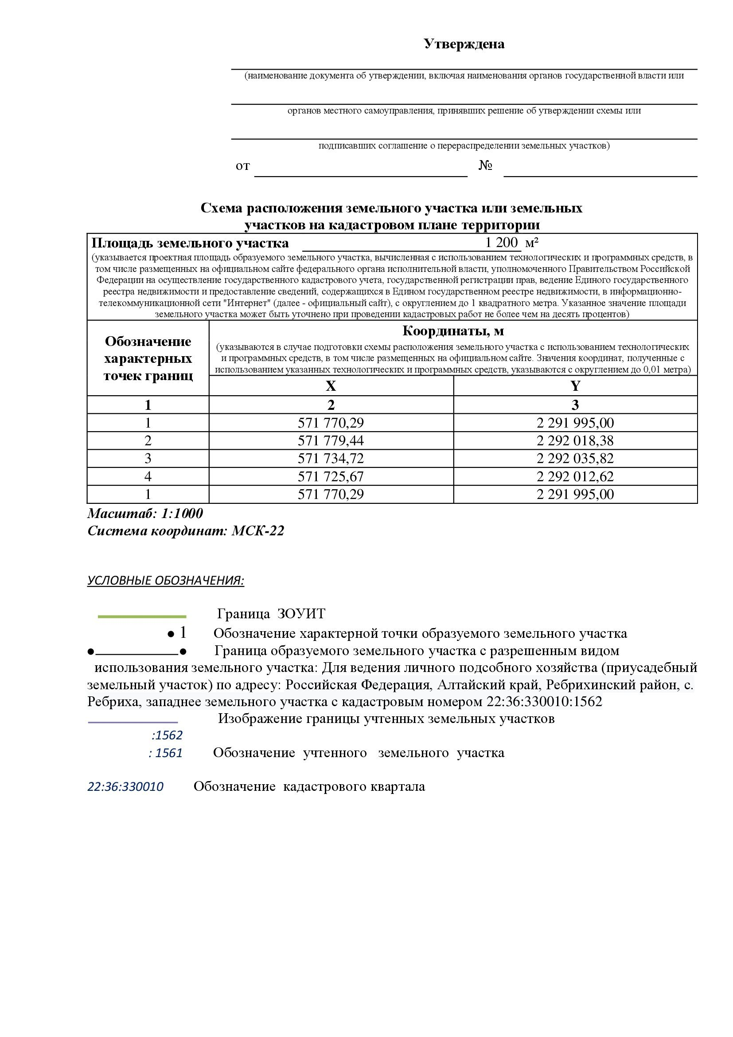

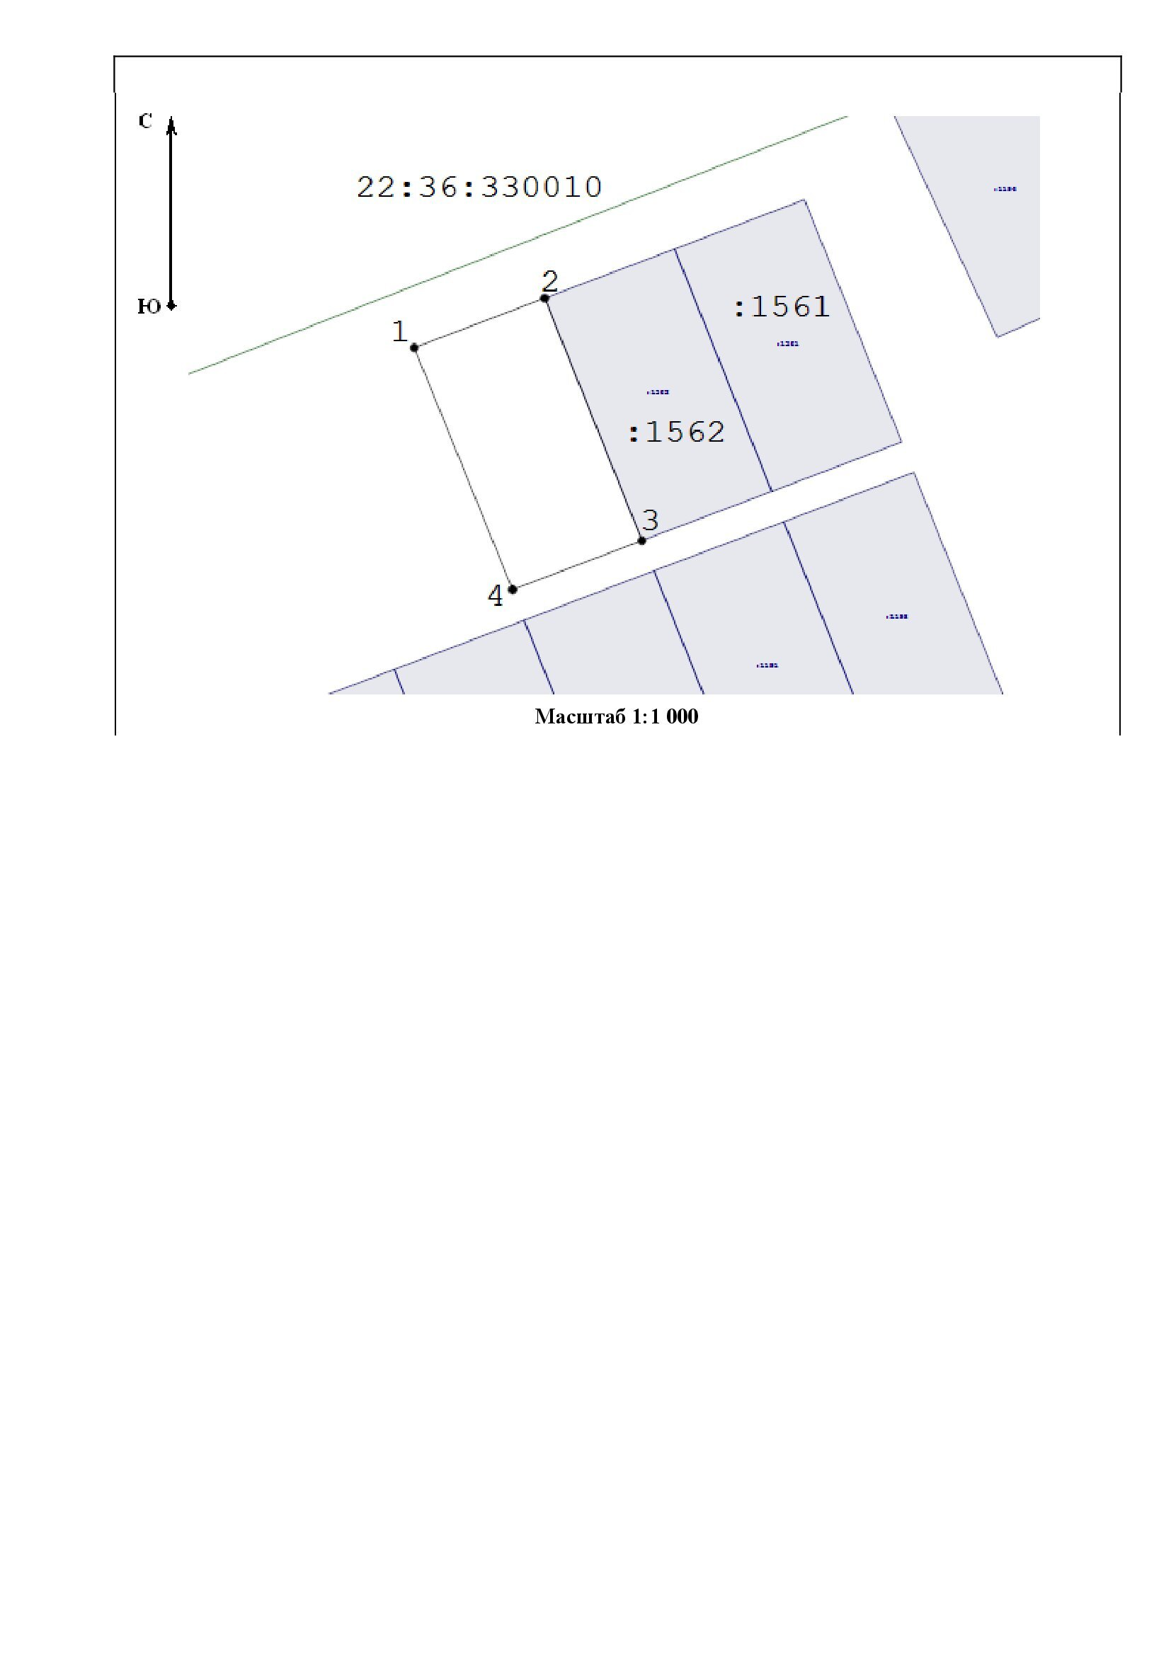

Извещение № 22000056380000000070
Дата публикации
18.03.2024 15:12 (МСК+4)

Основные сведения об извещении
Вид торгов
Аренда и продажа земельных участков
Земельный кодекс РФ
Форма проведения
Сообщение о предоставлении (реализации)
Наименование процедуры
Извещение в соответствии со ст. 39.18. Земельного Кодекса Российской Федерации о возможности предоставления земельного участка в собственность для ведения личного подсобного хозяйства из земель населенных пунктов Ребрихинского района Алтайского края

Организатор торгов
Код организации 2200005638
ОКФС 14
Публично-правовое образование
Полное наименование
АДМИНИСТРАЦИЯ РЕБРИХИНСКОГО РАЙОНА АЛТАЙСКОГО КРАЯ
Сокращенное наименование - нет
ИНН 2266002313, КПП 226601001, ОГРН 1022202565120
Юридический адрес
658540, КРАЙ АЛТАЙСКИЙ,РАЙОН РЕБРИХИНСКИЙ,СЕЛО РЕБРИХА,ПРОСПЕКТ ПОБЕДЫ д. 39
Фактический/почтовый адрес
658540, Алтайский край, Ребрихинский район, с. Ребриха, пр-кт Победы, 39
Контактное лицо - Егоров Виктор Владимирович
Телефон +7(38582)22452
Адрес электронной почты admrebr@mail.ru

Сведения о правообладателе/инициаторе торгов
Организатор торгов является правообладателем имущества
Код организации 2200005638
ОКФС 14
Публично-правовое образование
Полное наименование
АДМИНИСТРАЦИЯ РЕБРИХИНСКОГО РАЙОНА АЛТАЙСКОГО КРАЯ
ИНН 2266002313, КПП 226601001, ОГРН 1022202565120
Юридический адрес
658540, КРАЙ АЛТАЙСКИЙ,РАЙОН РЕБРИХИНСКИЙ,СЕЛО РЕБРИХА,ПРОСПЕКТ ПОБЕДЫ д. 39
Фактический/почтовый адрес
658540, Алтайский край, Ребрихинский район, с. Ребриха, пр-кт Победы, 39

Информация о лотах

Лот 1
Земельный участок площадью 1200 кв.м. для ведения личного подсобного хозяйства в границах населенного пункта. Граждане, заинтересованные в предоставлении земельного участка, вправе подавать заявления о намерении участвовать в аукционе по продаже земельного участка.

Основная информация
Предмет торгов (наименование лота)
Земельный участок площадью 1200 кв.м. для ведения личного подсобного хозяйства в границах населенного пункта. Граждане, заинтересованные в предоставлении земельного участка, вправе подавать заявления о намерении участвовать в аукционе по продаже земельного участка.
Информация о праве граждан или крестьянских (фермерских) хозяйств, заинтересованных в предоставлении земельного участка, подавать заявления о намерении участвовать в аукционе по продаже земельного участка или аукционе на право заключения договора аренды земельного участка
Описание лота
Земельный участок площадью 1200 кв.м в границах согласно прилагаемой схеме расположения земельного участка на кадастровом плане территории. Местонахождение: Российская Федерация, Алтайский край, Ребрихинский район, с. Ребриха, ул. Трактовая, 48
Субъект местонахождения имущества: Алтайский край
Местонахождение имущества: край Алтайский, м.р-н Ребрихинский, с.п. Ребрихинский сельсовет, с Ребриха, ул Трактовая 48
Категория объекта: Земельные участки (не образованы)
Форма собственности: Государственная собственность (неразграниченная)
Цель предоставления земельного участка: для ведения личного подсобного хозяйства (приусадебный земельный участок) (код 2.2)
Вид договора: Договор купли-продажи
Только для граждан
Адрес и время приема граждан для ознакомления со схемой расположения земельного участка, в соответствии с которой предстоит образовать земельный участок, если данная схема представлена на бумажном носителе
Алтайский край, Ребрихинский район, пр-кт Победы, д. 39, Администрация Ребрихинского района Алтайского края (каб. 26), с 19.03.2024 г. до 17.04.2024 г. включительно в рабочие дни (с понедельника по пятницу), с 09-00 до 17-00 ч. Перерыв с 13-00 до 14-00 ч.

Характеристики
Назначение земельного участка
Земли населенных пунктов
Условный номер земельного участка
-
Площадь земельного участка в соответствии с проектом межевания территории или со схемой расположения: 1 200 м²
Вид разрешённого использования земельного участка
Для ведения личного подсобного хозяйства (приусадебный земельный участок)

Условия проведения процедуры
Дата и время начала приема заявлений
19.03.2024 09:00 (МСК+4)
Дата и время окончания приема заявлений
17.04.2024 17:00 (МСК+4)
Адрес и способ подачи заявлений
Заявления подаются по адресу: 658540, Алтайский край, Ребрихинский район, с. Ребриха, пр-кт Победы, 39, Администрация Ребрихинского района Алтайского края. Заявление может быть подано лично (в приемную) либо направлено посредством почтовой связи.

Схема расположения земельного участка на кадастровом плане территории:

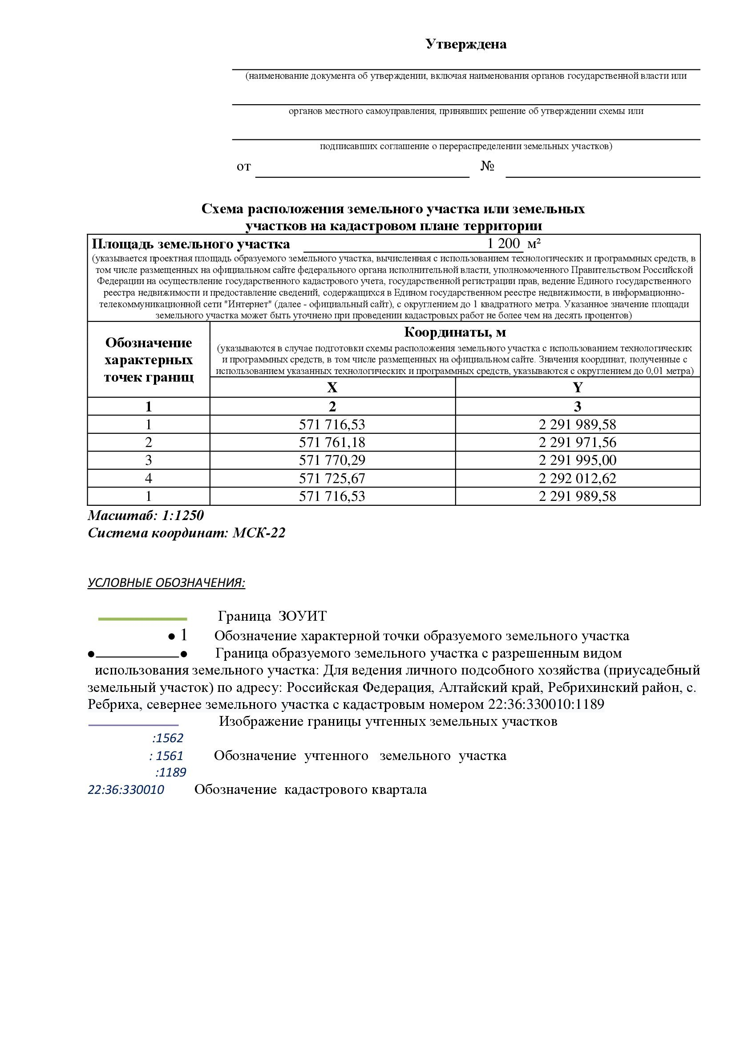

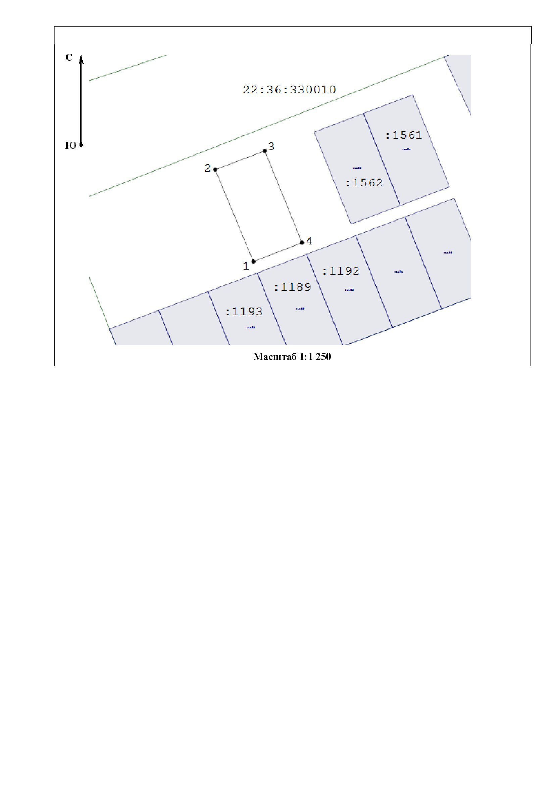

Извещение № 22000056380000000071
Дата публикации
18.03.2024 15:15 (МСК+4)

Основные сведения об извещении
Вид торгов
Аренда и продажа земельных участков
Земельный кодекс РФ
Форма проведения
Сообщение о предоставлении (реализации)
Наименование процедуры
Извещение в соответствии со ст. 39.18. Земельного Кодекса Российской Федерации о возможности предоставления земельного участка в собственность для ведения личного подсобного хозяйства из земель населенных пунктов Ребрихинского района Алтайского края

Организатор торгов
Код организации 2200005638
ОКФС 14
Публично-правовое образование
Полное наименование
АДМИНИСТРАЦИЯ РЕБРИХИНСКОГО РАЙОНА АЛТАЙСКОГО КРАЯ
Сокращенное наименование - нет
ИНН 2266002313, КПП 226601001, ОГРН 1022202565120
Юридический адрес
658540, КРАЙ АЛТАЙСКИЙ,РАЙОН РЕБРИХИНСКИЙ,СЕЛО РЕБРИХА,ПРОСПЕКТ ПОБЕДЫ д. 39
Фактический/почтовый адрес
658540, Алтайский край, Ребрихинский район, с. Ребриха, пр-кт Победы, 39
Контактное лицо - Егоров Виктор Владимирович
Телефон +7(38582)22452
Адрес электронной почты admrebr@mail.ru

Сведения о правообладателе/инициаторе торгов
Организатор торгов является правообладателем имущества
Код организации 2200005638
ОКФС 14
Публично-правовое образование
Полное наименование
АДМИНИСТРАЦИЯ РЕБРИХИНСКОГО РАЙОНА АЛТАЙСКОГО КРАЯ
ИНН 2266002313, КПП 226601001, ОГРН 1022202565120
Юридический адрес
658540, КРАЙ АЛТАЙСКИЙ,РАЙОН РЕБРИХИНСКИЙ,СЕЛО РЕБРИХА,ПРОСПЕКТ ПОБЕДЫ д. 39
Фактический/почтовый адрес
658540, Алтайский край, Ребрихинский район, с. Ребриха, пр-кт Победы, 39

Информация о лотах

Лот 1
Земельный участок площадью 1200 кв.м. для ведения личного подсобного хозяйства в границах населенного пункта. Граждане, заинтересованные в предоставлении земельного участка, вправе подавать заявления о намерении участвовать в аукционе по продаже земельного участка.

Основная информация
Предмет торгов (наименование лота)
Земельный участок площадью 1200 кв.м. для ведения личного подсобного хозяйства в границах населенного пункта. Граждане, заинтересованные в предоставлении земельного участка, вправе подавать заявления о намерении участвовать в аукционе по продаже земельного участка.
Информация о праве граждан или крестьянских (фермерских) хозяйств, заинтересованных в предоставлении земельного участка, подавать заявления о намерении участвовать в аукционе по продаже земельного участка или аукционе на право заключения договора аренды земельного участка
Описание лота
Земельный участок площадью 1200 кв.м в границах согласно прилагаемой схеме расположения земельного участка на кадастровом плане территории. Местонахождение: Российская Федерация, Алтайский край, Ребрихинский район, с. Ребриха, ул. Трактовая, 46
Субъект местонахождения имущества: Алтайский край
Местонахождение имущества: край Алтайский, м.р-н Ребрихинский, с.п. Ребрихинский сельсовет, с Ребриха, ул Трактовая 46
Категория объекта: Земельные участки (не образованы)
Форма собственности: Государственная собственность (неразграниченная)
Цель предоставления земельного участка: для ведения личного подсобного хозяйства (приусадебный земельный участок) (код 2.2)
Вид договора: Договор купли-продажи
Только для граждан
Адрес и время приема граждан для ознакомления со схемой расположения земельного участка, в соответствии с которой предстоит образовать земельный участок, если данная схема представлена на бумажном носителе
Алтайский край, Ребрихинский район, пр-кт Победы, д. 39, Администрация Ребрихинского района Алтайского края (каб. 26), с 19.03.2024 г. до 17.04.2024 г. включительно в рабочие дни (с понедельника по пятницу), с 09-00 до 17-00 ч. Перерыв с 13-00 до 14-00 ч.

Характеристики
Назначение земельного участка
Земли населенных пунктов
Условный номер земельного участка
-
Площадь земельного участка в соответствии с проектом межевания территории или со схемой расположения: 1 200 м²
Вид разрешённого использования земельного участка
Для ведения личного подсобного хозяйства (приусадебный земельный участок)

Условия проведения процедуры
Дата и время начала приема заявлений
19.03.2024 09:00 (МСК+4)
Дата и время окончания приема заявлений
17.04.2024 17:00 (МСК+4)
Адрес и способ подачи заявлений
Заявления подаются по адресу: 658540, Алтайский край, Ребрихинский район, с. Ребриха, пр-кт Победы, 39, Администрация Ребрихинского района Алтайского края. Заявление может быть подано лично (в приемную) либо направлено посредством почтовой связи.

Схема расположения земельного участка на кадастровом плане территории:

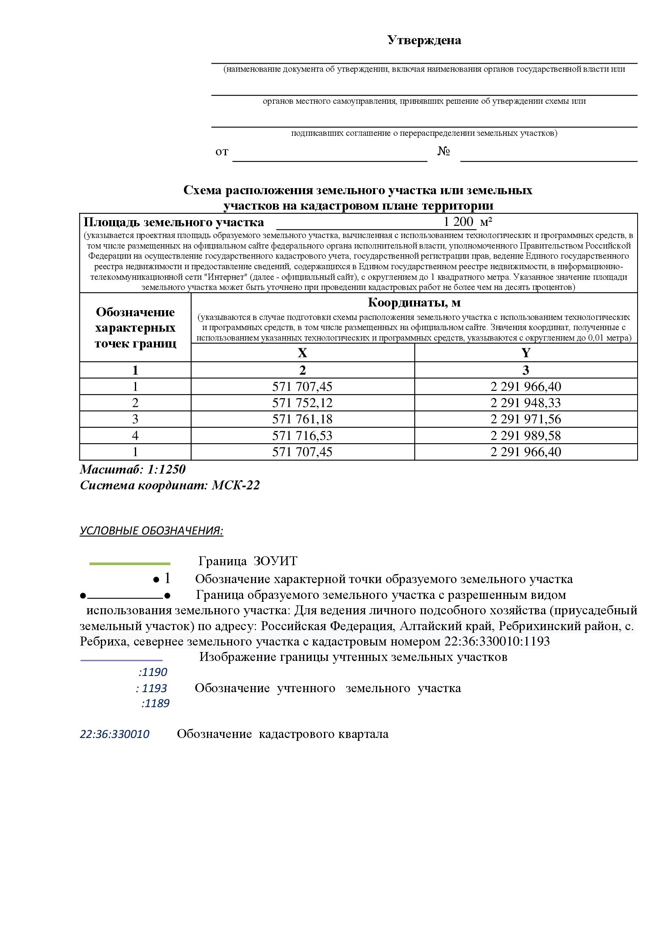
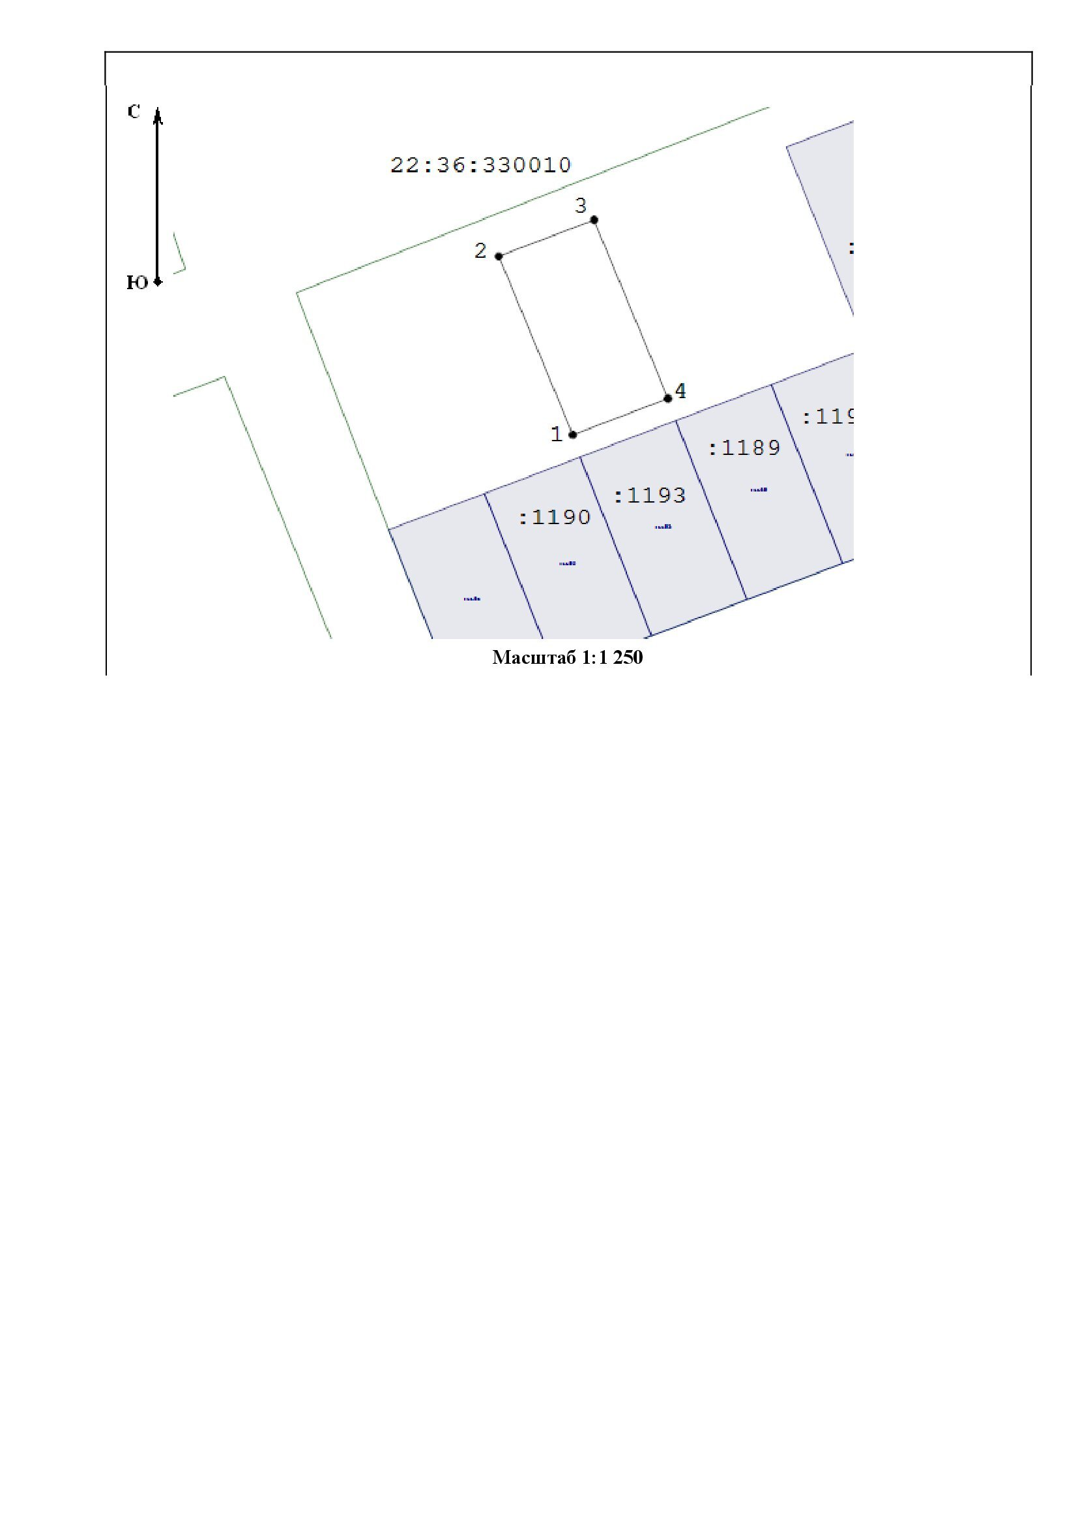

Извещение № 22000056380000000072
Дата публикации
18.03.2024 15:17 (МСК+4)

Основные сведения об извещении
Вид торгов
Аренда и продажа земельных участков
Земельный кодекс РФ
Форма проведения
Сообщение о предоставлении (реализации)
Наименование процедуры
Извещение в соответствии со ст. 39.18. Земельного Кодекса Российской Федерации о возможности предоставления земельного участка в собственность для ведения личного подсобного хозяйства из земель населенных пунктов Ребрихинского района Алтайского края

Организатор торгов
Код организации 2200005638
ОКФС 14
Публично-правовое образование
Полное наименование
АДМИНИСТРАЦИЯ РЕБРИХИНСКОГО РАЙОНА АЛТАЙСКОГО КРАЯ
Сокращенное наименование - нет
ИНН 2266002313, КПП 226601001, ОГРН 1022202565120
Юридический адрес
658540, КРАЙ АЛТАЙСКИЙ,РАЙОН РЕБРИХИНСКИЙ,СЕЛО РЕБРИХА,ПРОСПЕКТ ПОБЕДЫ д. 39
Фактический/почтовый адрес
658540, Алтайский край, Ребрихинский район, с. Ребриха, пр-кт Победы, 39
Контактное лицо - Егоров Виктор Владимирович
Телефон +7(38582)22452
Адрес электронной почты admrebr@mail.ru

Сведения о правообладателе/инициаторе торгов
Организатор торгов является правообладателем имущества
Код организации 2200005638
ОКФС 14
Публично-правовое образование
Полное наименование
АДМИНИСТРАЦИЯ РЕБРИХИНСКОГО РАЙОНА АЛТАЙСКОГО КРАЯ
ИНН 2266002313, КПП 226601001, ОГРН 1022202565120
Юридический адрес
658540, КРАЙ АЛТАЙСКИЙ,РАЙОН РЕБРИХИНСКИЙ,СЕЛО РЕБРИХА,ПРОСПЕКТ ПОБЕДЫ д. 39
Фактический/почтовый адрес
658540, Алтайский край, Ребрихинский район, с. Ребриха, пр-кт Победы, 39

Информация о лотах

Лот 1
Земельный участок площадью 1200 кв.м. для ведения личного подсобного хозяйства в границах населенного пункта. Граждане, заинтересованные в предоставлении земельного участка, вправе подавать заявления о намерении участвовать в аукционе по продаже земельного участка.

Основная информация
Предмет торгов (наименование лота)
Земельный участок площадью 1200 кв.м. для ведения личного подсобного хозяйства в границах населенного пункта. Граждане, заинтересованные в предоставлении земельного участка, вправе подавать заявления о намерении участвовать в аукционе по продаже земельного участка.
Информация о праве граждан или крестьянских (фермерских) хозяйств, заинтересованных в предоставлении земельного участка, подавать заявления о намерении участвовать в аукционе по продаже земельного участка или аукционе на право заключения договора аренды земельного участка
Описание лота
Земельный участок площадью 1200 кв.м в границах согласно прилагаемой схеме расположения земельного участка на кадастровом плане территории. Местонахождение: Российская Федерация, Алтайский край, Ребрихинский район, с. Ребриха, ул. Трактовая, 44
Субъект местонахождения имущества: Алтайский край
Местонахождение имущества: край Алтайский, м.р-н Ребрихинский, с.п. Ребрихинский сельсовет, с Ребриха, ул Трактовая 44
Категория объекта: Земельные участки (не образованы)
Форма собственности: Государственная собственность (неразграниченная)
Цель предоставления земельного участка: для ведения личного подсобного хозяйства (приусадебный земельный участок) (код 2.2)
Вид договора: Договор купли-продажи
Только для граждан
Адрес и время приема граждан для ознакомления со схемой расположения земельного участка, в соответствии с которой предстоит образовать земельный участок, если данная схема представлена на бумажном носителе
Алтайский край, Ребрихинский район, пр-кт Победы, д. 39, Администрация Ребрихинского района Алтайского края (каб. 26), с 19.03.2024 г. до 17.04.2024 г. включительно в рабочие дни (с понедельника по пятницу), с 09-00 до 17-00 ч. Перерыв с 13-00 до 14-00 ч.

Характеристики
Назначение земельного участка
Земли населенных пунктов
Условный номер земельного участка
-
Площадь земельного участка в соответствии с проектом межевания территории или со схемой расположения: 1 200 м²
Вид разрешённого использования земельного участка
Для ведения личного подсобного хозяйства (приусадебный земельный участок)

Условия проведения процедуры
Дата и время начала приема заявлений
19.03.2024 09:00 (МСК+4)
Дата и время окончания приема заявлений
17.04.2024 17:00 (МСК+4)
Адрес и способ подачи заявлений
Заявления подаются по адресу: 658540, Алтайский край, Ребрихинский район, с. Ребриха, пр-кт Победы, 39, Администрация Ребрихинского района Алтайского края. Заявление может быть подано лично (в приемную) либо направлено посредством почтовой связи.

Схема расположения земельного участка на кадастровом плане территории:

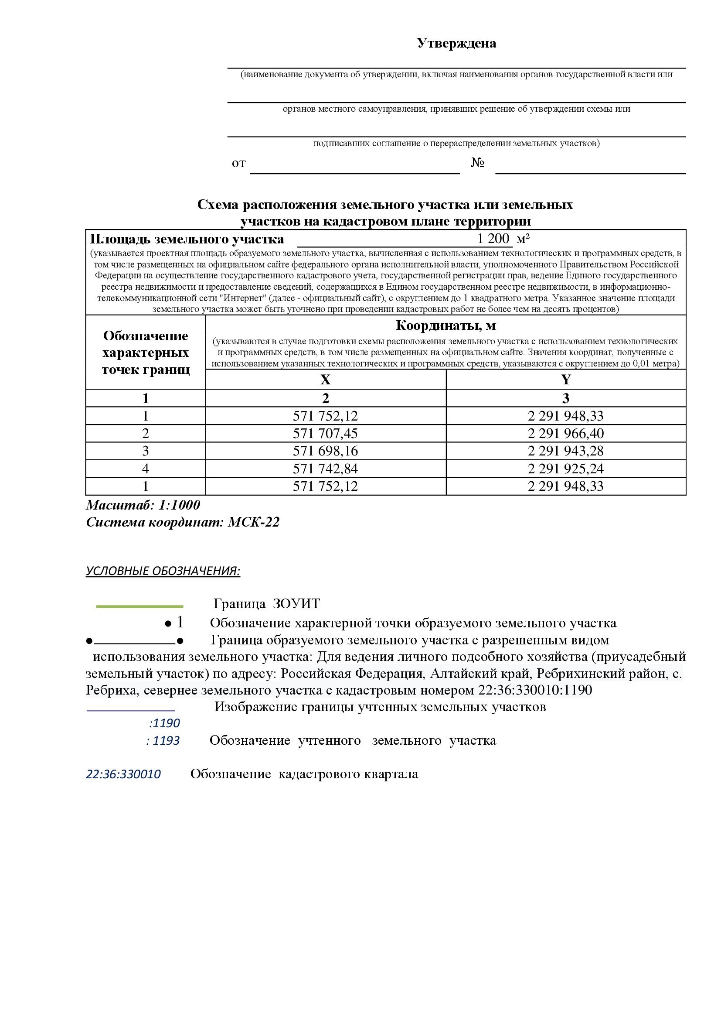
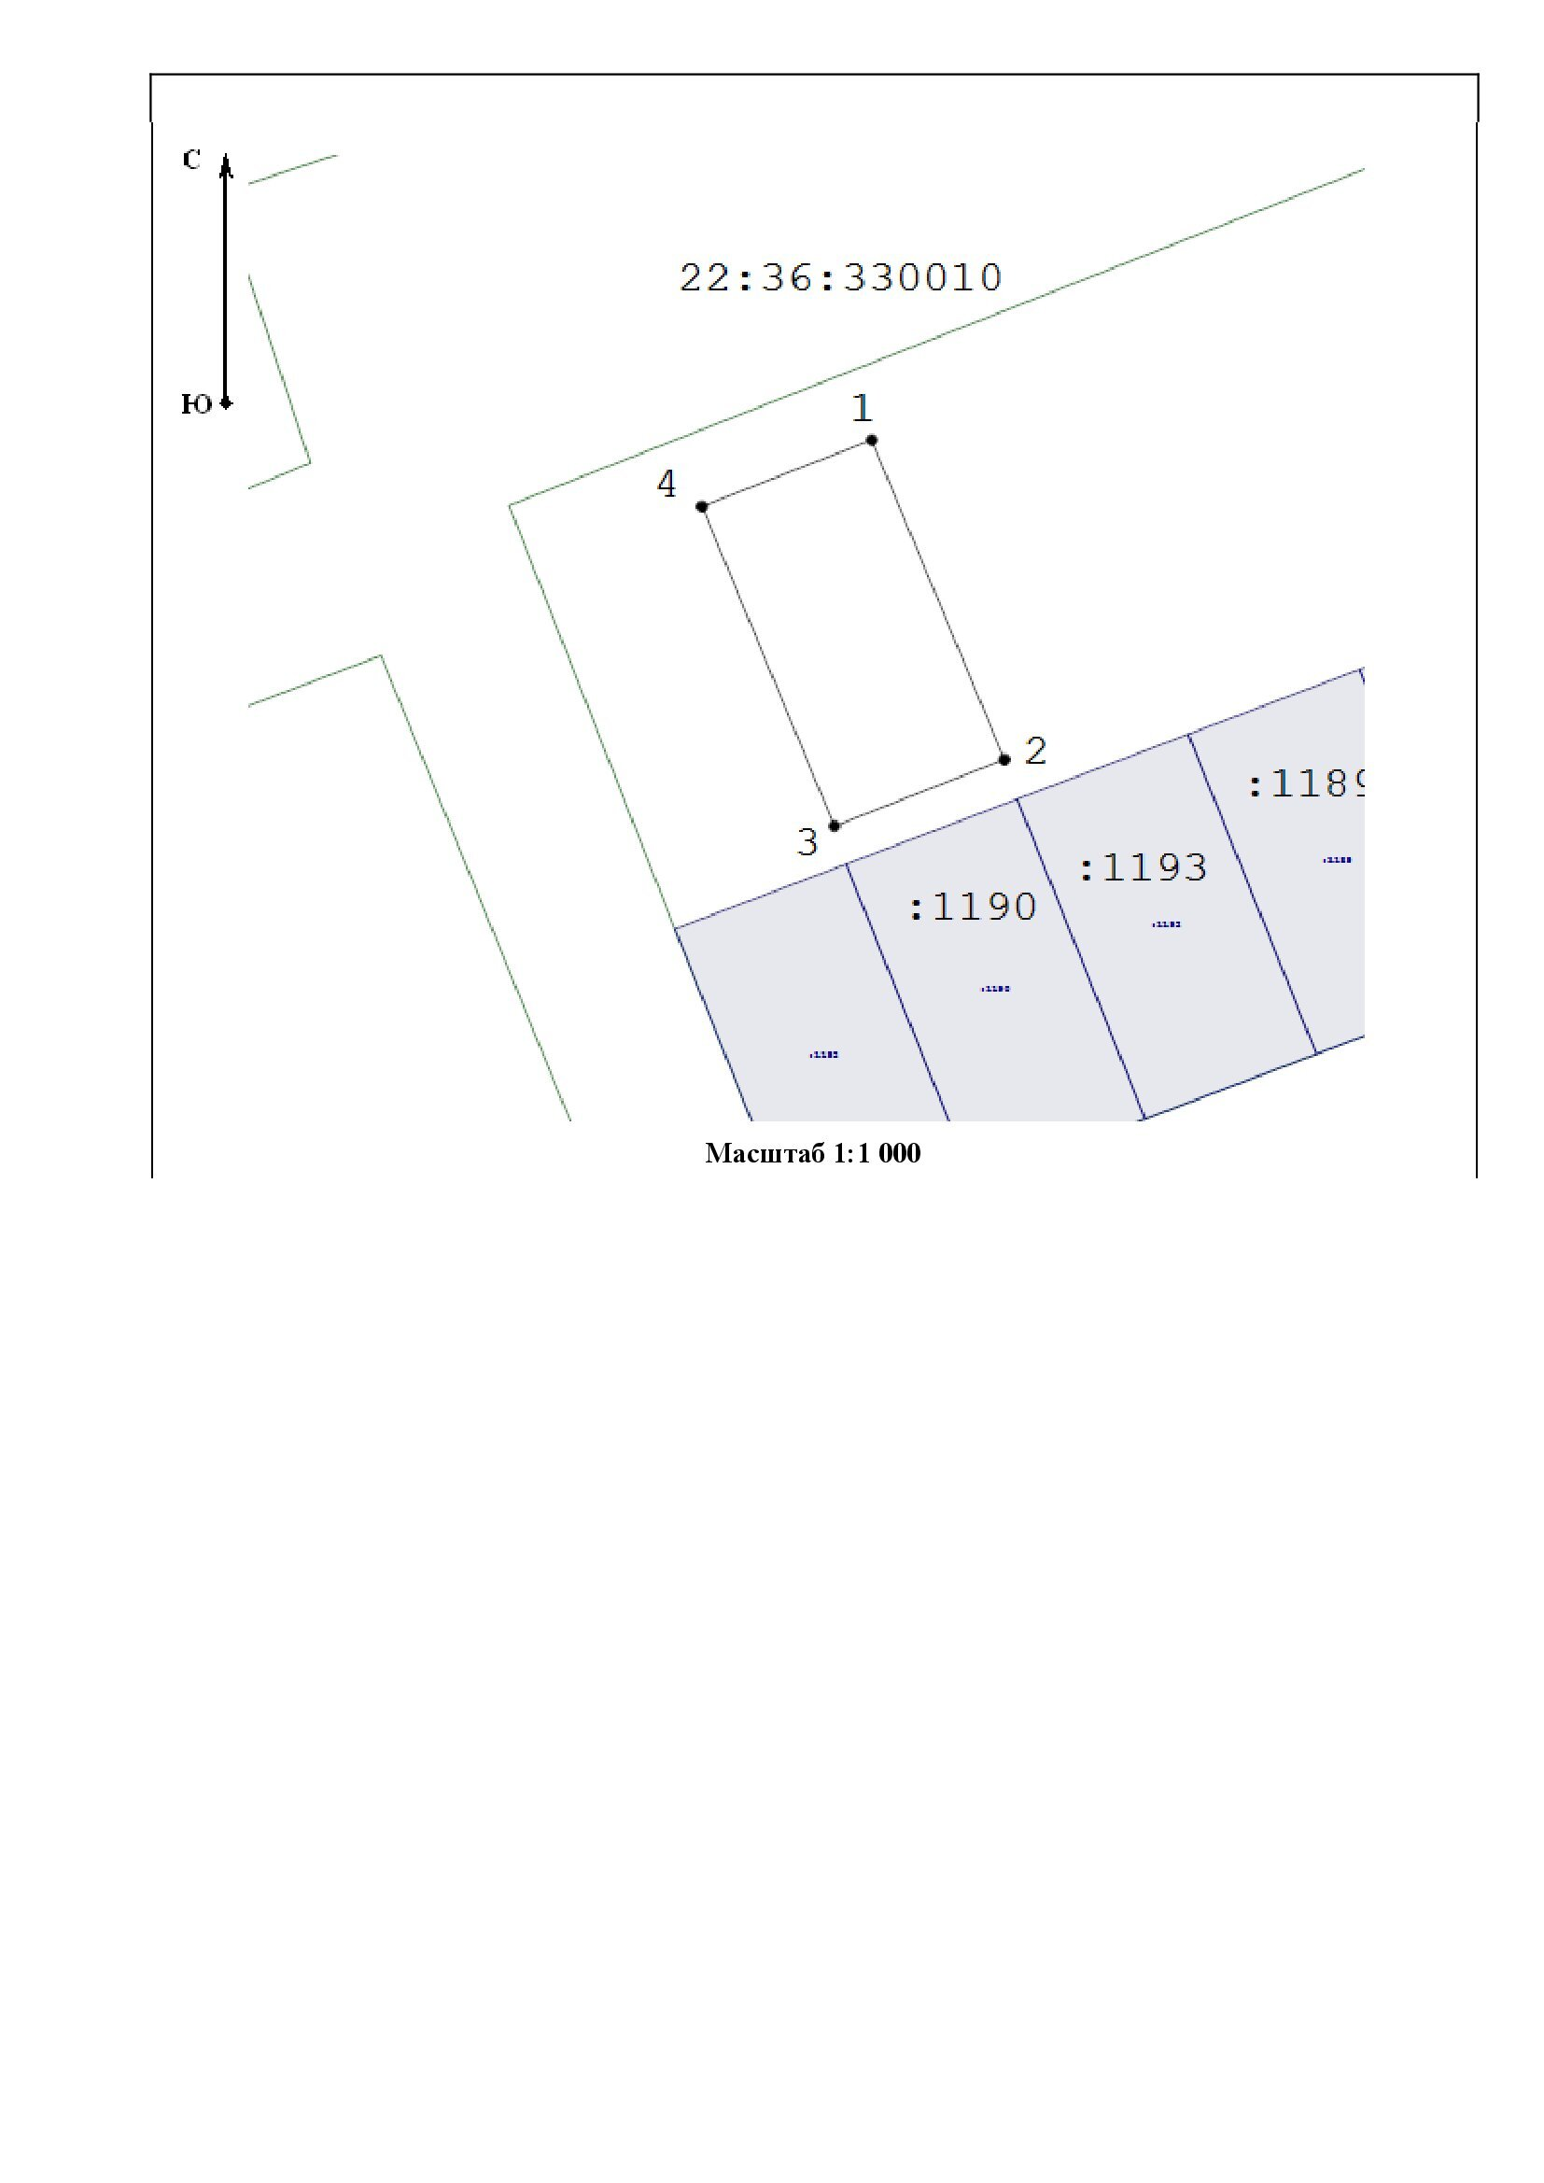

Извещение № 22000056380000000073
Дата публикации
18.03.2024 17:02 (МСК+4)

Основные сведения об извещении
Вид торгов
Аренда и продажа земельных участков
Земельный кодекс РФ
Форма проведения
Сообщение о предоставлении (реализации)
Наименование процедуры
Извещение в соответствии со ст. 39.18. Земельного Кодекса Российской Федерации о возможности предоставления земельного участка в собственность для ведения личного подсобного хозяйства из земель населенных пунктов Ребрихинского района Алтайского края

Организатор торгов
Код организации 2200005638
ОКФС 14
Публично-правовое образование
Полное наименование
АДМИНИСТРАЦИЯ РЕБРИХИНСКОГО РАЙОНА АЛТАЙСКОГО КРАЯ
Сокращенное наименование - нет
ИНН 2266002313, КПП 226601001, ОГРН 1022202565120
Юридический адрес
658540, КРАЙ АЛТАЙСКИЙ,РАЙОН РЕБРИХИНСКИЙ,СЕЛО РЕБРИХА,ПРОСПЕКТ ПОБЕДЫ д. 39
Фактический/почтовый адрес
658540, Алтайский край, Ребрихинский район, с. Ребриха, пр-кт Победы, 39
Контактное лицо - Егоров Виктор Владимирович
Телефон +7(38582)22452
Адрес электронной почты admrebr@mail.ru

Сведения о правообладателе/инициаторе торгов
Организатор торгов является правообладателем имущества
Код организации 2200005638
ОКФС 14
Публично-правовое образование
Полное наименование
АДМИНИСТРАЦИЯ РЕБРИХИНСКОГО РАЙОНА АЛТАЙСКОГО КРАЯ
ИНН 2266002313, КПП 226601001, ОГРН 1022202565120
Юридический адрес
658540, КРАЙ АЛТАЙСКИЙ,РАЙОН РЕБРИХИНСКИЙ,СЕЛО РЕБРИХА,ПРОСПЕКТ ПОБЕДЫ д. 39
Фактический/почтовый адрес
658540, Алтайский край, Ребрихинский район, с. Ребриха, пр-кт Победы, 39

Информация о лотах

Лот 1
Земельный участок площадью 1200 кв.м. для ведения личного подсобного хозяйства в границах населенного пункта. Граждане, заинтересованные в предоставлении земельного участка, вправе подавать заявления о намерении участвовать в аукционе по продаже земельного участка.

Основная информация
Предмет торгов (наименование лота)
Земельный участок площадью 1200 кв.м. для ведения личного подсобного хозяйства в границах населенного пункта. Граждане, заинтересованные в предоставлении земельного участка, вправе подавать заявления о намерении участвовать в аукционе по продаже земельного участка.
Информация о праве граждан или крестьянских (фермерских) хозяйств, заинтересованных в предоставлении земельного участка, подавать заявления о намерении участвовать в аукционе по продаже земельного участка или аукционе на право заключения договора аренды земельного участка
Описание лота
Земельный участок площадью 1200 кв.м в границах согласно прилагаемой схеме расположения земельного участка на кадастровом плане территории. Местонахождение: Российская Федерация, Алтайский край, Ребрихинский район, с. Ребриха, ул. Трактовая, 42
Субъект местонахождения имущества: Алтайский край
Местонахождение имущества: край Алтайский, м.р-н Ребрихинский, с.п. Ребрихинский сельсовет, с Ребриха, ул Трактовая 42
Категория объекта: Земельные участки (не образованы)
Форма собственности: Государственная собственность (неразграниченная)
Цель предоставления земельного участка: для ведения личного подсобного хозяйства (приусадебный земельный участок) (код 2.2)
Вид договора: Договор купли-продажи
Только для граждан
Адрес и время приема граждан для ознакомления со схемой расположения земельного участка, в соответствии с которой предстоит образовать земельный участок, если данная схема представлена на бумажном носителе
Алтайский край, Ребрихинский район, пр-кт Победы, д. 39, Администрация Ребрихинского района Алтайского края (каб. 26), с 19.03.2024 г. до 17.04.2024 г. включительно в рабочие дни (с понедельника по пятницу), с 09-00 до 17-00 ч. Перерыв с 13-00 до 14-00 ч.

Характеристики
Назначение земельного участка
Земли населенных пунктов
Условный номер земельного участка
-
Площадь земельного участка в соответствии с проектом межевания территории или со схемой расположения: 1 200 м²
Вид разрешённого использования земельного участка
Для ведения личного подсобного хозяйства (приусадебный земельный участок)

Условия проведения процедуры
Дата и время начала приема заявлений
19.03.2024 09:00 (МСК+4)
Дата и время окончания приема заявлений
17.04.2024 17:00 (МСК+4)
Адрес и способ подачи заявлений
Заявления подаются по адресу: 658540, Алтайский край, Ребрихинский район, с. Ребриха, пр-кт Победы, 39, Администрация Ребрихинского района Алтайского края. Заявление может быть подано лично (в приемную) либо направлено посредством почтовой связи.

Схема расположения земельного участка на кадастровом плане территории:

